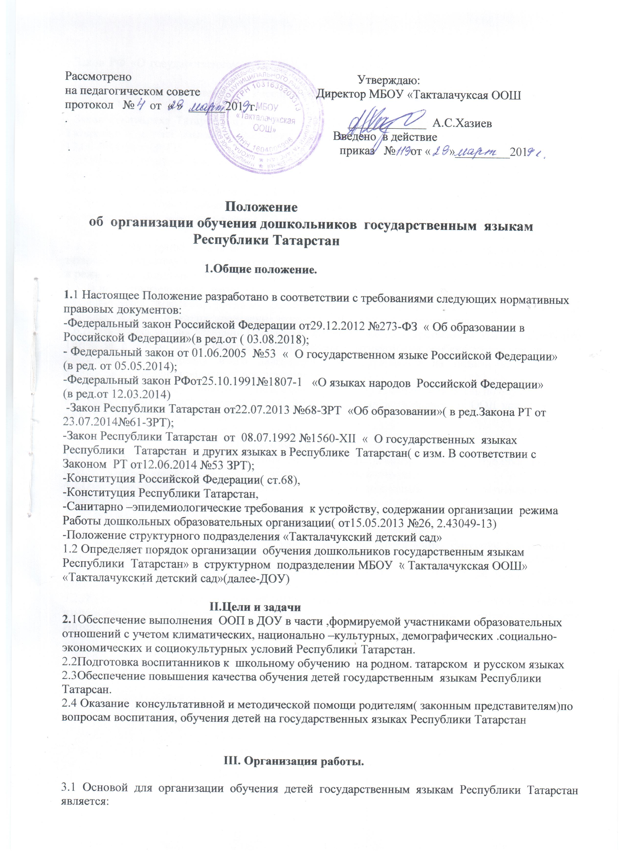- Закон РФ «О государственном языке Российской Федерации» от 01.06.2005 №53-ФЗ (в ред. от 05.05.2014);
- Закон РФ «Об образовании в Российской Федерации» от 29.12.2012 №273-ФЗ (в ред. от 03.08.2018);
- Закон Республики Татарстан от 08.07.1992 №1560-XII «О государственных языках Республики Татарстан и других языках в Республике Татарстан» (с изм. в соответствии Законом РТ от 12.06.2014 №53-ЗРТ).
3.2.Обучение родному татарскому языку, в соответствии с согласием родителей, начинается с младшей группы (с 2-хлет), проводится воспитателем группы 2-3 раза в неделю в форме игры в рамках организованной образовательной деятельности (далее - ООД) и режима дня.
3.3.В средней группе (с детьми 4-5 лет),в соответствии с согласием родителей, вводится обучение детей татарскому, русскому языкам 1-2 раза в неделю в первую половину дня в рамках ООД и режима дня.
3.4. В старшей группе (с детьми 5-6 лет),в соответствии с согласием родителей, обучение детей татарскому, русскому языкам проводится 2-3 раза в неделю в первую половину дня в рамках ООД и режима дня. Допускается проведение второй ООД во второй половине дня.
3.5. В подготовительной к школе группе (с детьми 6-7лет) в соответствии с согласием родителей, обучение детей татарскому, русскому языкам проводится 3 раза в неделю в первую половину дня в рамках ООД. Допускается проведение третьей ООД во второй половине дня.
3.6.Диагностика уровня усвоения Программы по обучению государственным языкам Республики Татарстан с детьми осуществляется в соответствии с возрастными особенностями трижды в год (октябрь,декабрь, апрель), итоги диагностики рассматриваются на педагогическом совете, доводятся до сведения родителей воспитанников..
3.7. Кроме ООД по обучению детей татарскому и русскому языкам воспитатель по обучению детей русскому языку ведет индивидуальную работу с детьми в свободное от ООД время, а также работу с педагогами и родителями.

IV.Контроль
4.1.Контроль за организацией обучения детей государственным языкам Республики Татарстан осуществляется заведующей ДОУ согласно циклограмме контроля.
4.2.Ответственность за полноту и качество обучения дошкольников государственным языкам Республики Татарстан возлагается на воспитателей.

V. Заключительные положения
5.1 Настоящее Положение вступает в силу с момента утверждения. Внесение дополнений и изменений в Положение производится на заседании Педагогического совета в соответствии с требованиями действующего законодательства. Положение действительно до принятия новой редакции.
5.2.ДОУ размещает информацию об организации обучения дошкольников государственным языкам Республики Татарстан на официальном сайте ДОУ «Такталачукский детский сад» в сети Интернет по адресу 0364000003@edu.tatar.ru.
